2012年江苏省常州市中考化学试题
一、选择题（本题包括20小题，每小题2分，共40分。每小题只有一个选项符合题意）
1．下列关于铝的自我介绍中，属于描述其化学性质的是（ ）
A．我是银白色金属 B．我具有良好的导电性 C．我能在氧气中燃烧 D．我具有良好的延展性
2．英国为迎奥运建造的“哈伯泡泡塔”高115m，使用了1400t钢铁，堪称英国最大的公共艺术建筑，钢铁属于（ ）
A．非金属材料 B．金属材料 C．有机合成材料 D．复合材料
3．下列仪器不能用酒精灯直接加热的是（ ）
A．蒸发皿 B．试管 C．烧杯 D．燃烧匙
4．下列属于非金属元素的是（ ）
A．碘 B．金 C．镁 D．铜
5．下列厨房中的物质（或其主要成分）由离子构成的是（ ）
A．蔗糖 B．食盐 C．植物油 D．黄酒
6．下列不是铁丝在氧气中燃烧的现象的是（ ）
A．火星四射 B．放热 C．生成黑色固体 D．产生刺激性气味的气体
7．下列生活中的行为，有利于改善空气质量的是（ ）
A．燃放烟花爆竹 B．禁止露天焚烧垃圾 C．在居室内吸烟 D．工厂任意排放废气
8． 下列实验操作错误的是（ ）
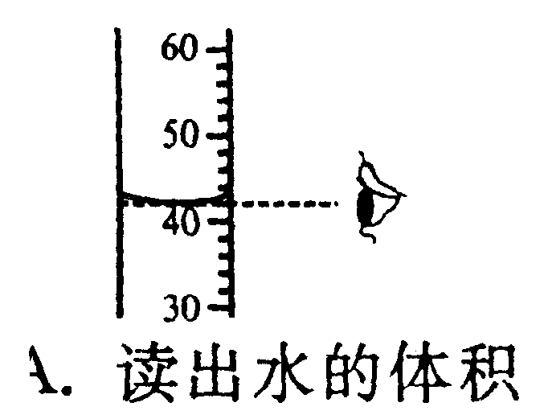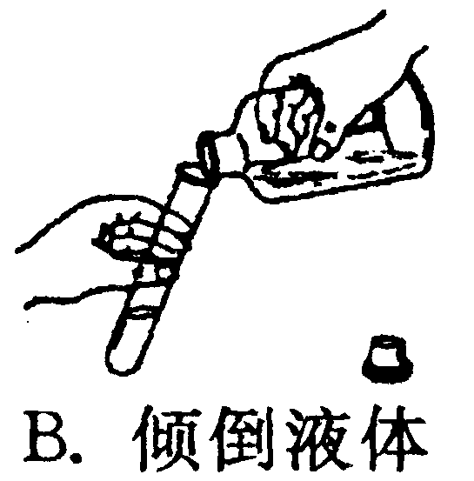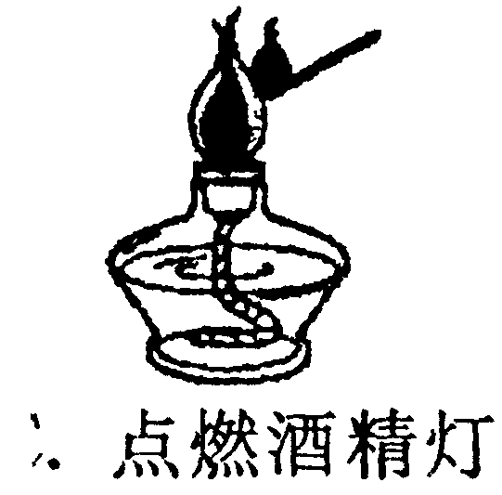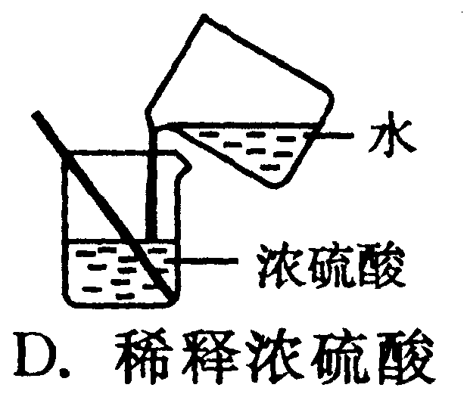
9．古代“银针验毒”的原理是：4Ag+2H₂S+O₂═2X+2H₂O，X的化学式为（ ）
A．AgS B．Ag₂O C．Ag₂S D．Ag₂O₂
10．下列防锈措施不合理的是（ ）
A．擦去铝锅表面的氧化膜 B．在自行车链条上涂油
C．在车船的表面喷涂油漆 D．在铁制水管表面镀锌
11．在一定条件下，下列转化不能由一步反应实现的是（ ）
A．H₂CO₃→CO B．Fe₂O₃→Fe C．CO₂→CaCO₃ D．H₂SO₄→MgSO₄
12．铬广泛应用于电镀、颜料等多种化工生产中，但生产过程中排放出的铬渣中含有铬酸钙等致癌物，会持久损害地下水和农田．因此，我国采取了一系列措施控制铬污染．铬酸钙（CaCrO₄）中铬元素的化合价为（ ）
A．0 B．+3 C．+4 D．+6
13．铬广泛应用于电镀、颜料等多种化工生产中，但生产过程中排放出的铬渣中含有铬酸钙等致癌物，会持久损害地下水和农田．因此，我国采取了一系列措施控制铬污染．下列措施不利于控制铬污染的是（ ）
A．严格限制有毒铬的使用 B．禁止使用有毒铬的工艺
C．将有毒铬渣深埋地底 D．清理被铬渣污染的水土
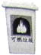
14．垃圾处理的一项有效方式是将其分类回收利用，既节约资源，又防止污染，符合可持续发展的要求．下列可投入如图所示垃圾桶的是（ ）
A．破旧布娃娃 B．大理石废料 C．玻璃瓶 D．破碎瓷器

15．草甘膦（C₃H₈NO₅P）是一种常见除草剂，下列关于其叙述错误的是（ ）
A．属于有机物 B．由5种元素组成
C．碳、氢元素的质量比为3：8 D．1个草甘膦分子还有18个原子
16．下列括号中是除去少量杂质所用的方法或试剂，其中错误的是（ ）
A．CaO中的CaCO₃（高温煅烧） B．CO₂中的CO（点燃）
C．N₂中的O₂（灼热铜丝） D．Na₂SO₄溶液中的NaOH（H₂SO₄
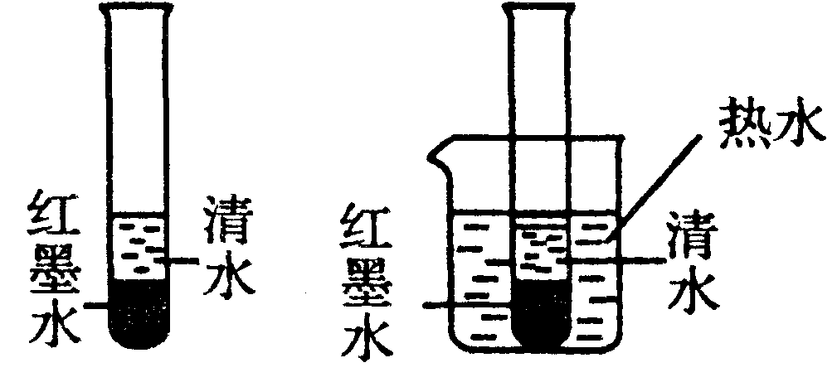
17．如图，向2支试管中分别加入等量清水和红墨水，使其有较明显的分界面，将其中1支试管放入盛有热水的烧杯中，观察到：浸在热水中的试管里的两种液体分界面模糊的更快些．该对比实验主要说明构成物质的微粒（ ）
A．体积小、质量小
B．在不断运动
C．相互之间有间隙
D．随温度升高运动速度加快

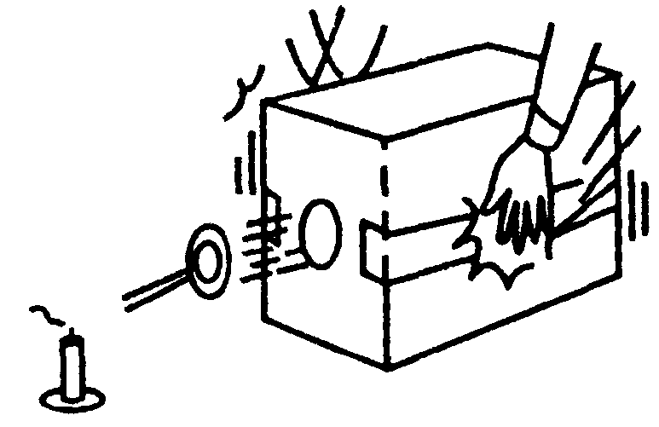
18．如图，在密封的纸盒上挖一个直径10cm的圆形小洞，并在洞口前方约1米的位置，放置一根点燃的蜡烛，用双手在纸盒两侧拍击，蜡烛熄灭．蜡烛熄灭的主要原因是（ ）
A．缺乏可燃物
B．缺乏O₂
C．排出的气流中CO₂的含量高
D．温度降到了可燃物的着火点以下

19．向Fe(NO₃)₂、Mg(NO₃)₂和Cu(NO₃)₂的混合溶液中加入一定量的锌粉，充分反应后过滤．下列关于得到的溶液或滤渣的叙述正确的是（不考虑溶液中存在微量H＋和OH―）（ ）
A．若滤液中含有Fe^{2＋}，则滤渣中一定不含Fe
B．若滤渣中含Cu，则滤液中一定含Fe^{2＋}
C．若滤渣中含Zn，则滤液中含2种离子
D．若滤渣中不含Zn，则滤液中至少含3种离子

20．将0.8g草酸亚铁（FeC₂O₄）放在一个可称量的敞口容器中加热灼烧，固体质量随温度升高而变化的数据如下（下表中所注明的各温度下，容器中的固体均为纯净物）：
温度（℃） | 25 | 350 | 400 | 500 | 600 | 900
固体质量（g） | 0.80 | 0.80 | 0.40 | 0.44 | 0.44 | 0.43
下列叙述错误的是（ ）
①400℃时，容器中的固体为碳酸盐；
②400℃～500℃，发生了化合反应；
③600℃～900℃，发生的反应可表示为：6Fe₂O₃ 4Fe₃O₄ ＋O₂↑
A．仅① B．仅①② C．仅①③ D．仅②③

二、非选择题（本题包括共4小题，满分20分）

21．（1）写出下列物质的名称、俗称或化学式．
名称 | 固态二氧化碳 | ② | 氢氧化钠 | 碳酸钠
俗名 | ① | 生石灰 | ③ | 纯碱
化学式 | CO₂ | CaO | NaOH | ④
（2）判断下列物质的类别，并用相应的序号填空．
①单质 ②氧化物 ③酸 ④碱 ⑤盐
物质化学式 | KOH | SO₂ | （NH₄）₂SO₄
物质类别

22．用符合要求的物质的序号填空．
①氧气 ②浓硫酸 ③碳铵 ④熟石灰 ⑤聚乙烯
（1）实验中，可用作干燥剂的是： ；
（2）生产中，可用于制作食品包装袋的是： ；
（3）医疗上，在抢救危重病人时，用呼吸机输入的是： ；
（4）农业上，可作为肥料使用的是： ．

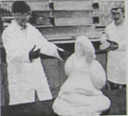
23．最近网络上流行着一个有趣的实验“大象的牙膏”：在细长的容器中加入双氧水和发泡剂（用于产生泡沫），仅看到少量泡沫，然后向其中加入少量物质M，立即看到大量泡沫迅速从瓶口喷出，源源不断就像挤不完的牙膏．
（1）M的作用是 ；
（2）写出有关的化学方程式： ；
（3）用溶质质量分数较大的双氧水做此实验将获得更好的喷发效果，原因是： _____________________________________________________________

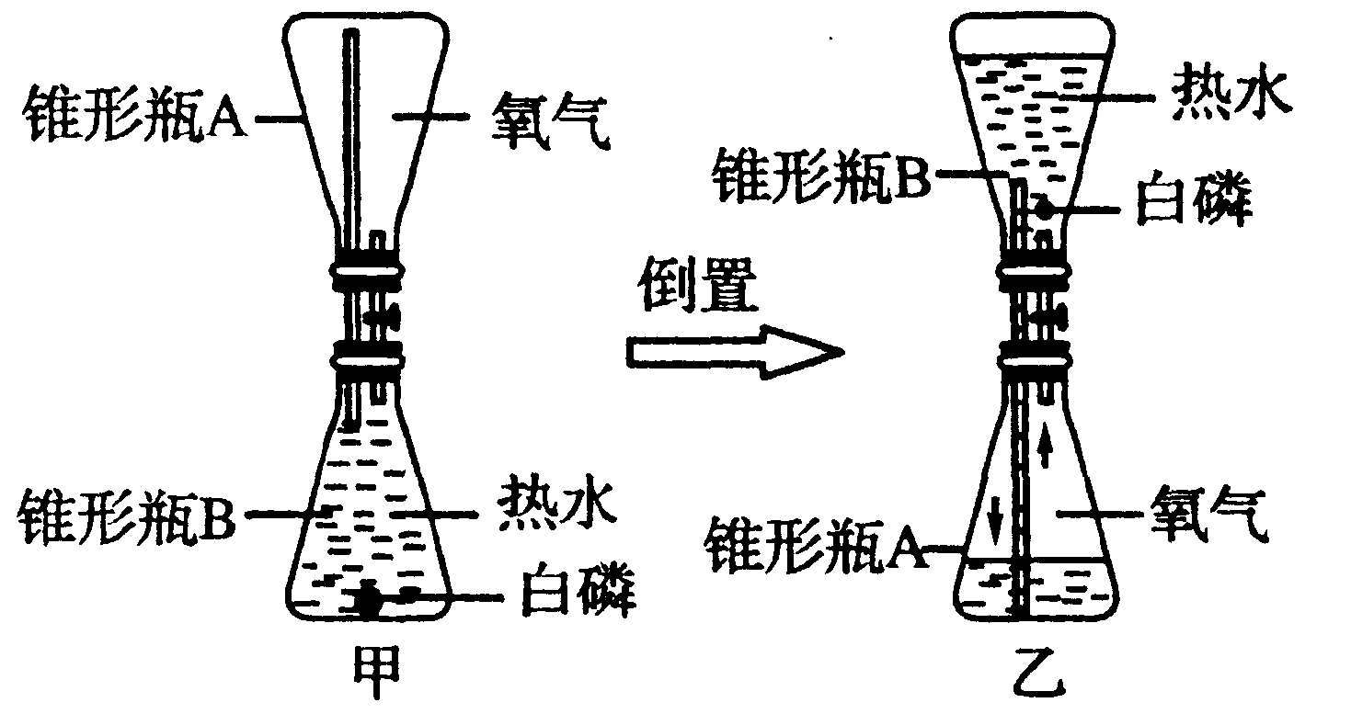
24．如图是为探究物质燃烧条件设计的实验．甲中的白磷未燃烧，而乙中的白磷发生了燃烧．
（1）该实验主要探究的燃烧条件是 ；
（2）白磷（P₄）燃烧的产物与红磷相同，请写出白磷燃烧的化学方程式： ；
（3）如仅用该装置进行实验，验证空气中氧气的体积分数约为 ，应做到：①白磷 ；②将锥形瓶B ．

25．以下是今年我市实验操作考察的内容，请回答相关问题．
【实验目的】证明氢氧化钠溶液与稀盐酸发生了反应且生成了新物质；
【实验原理】
（用化学方程式表示）；
【药品仪器】
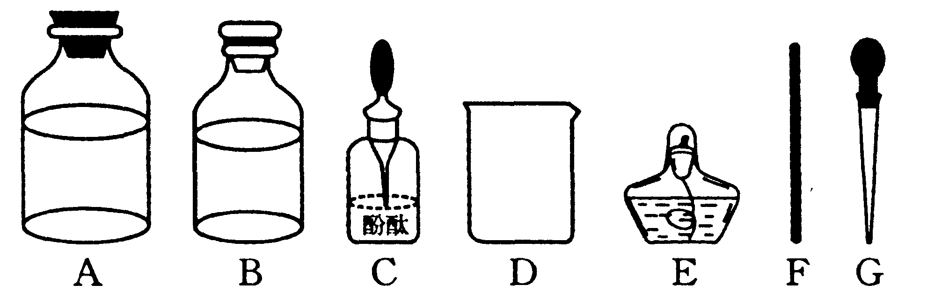
【实验步骤】
①取 （选填“A”或“B”）中试剂加入至D中，滴加2滴酚酞试液，溶液呈红色；
②用 （填仪器名称）向①中溶液滴加稀盐酸，直至红色消失；
③向②中溶液继续滴加过量稀盐酸，溶液保持无色；
④用F蘸取③中溶液，在酒精灯上灼烧，有白色固体产生．
【思考拓展】
（1）步骤③的目的是： ；
（2）如不使用酸碱指示剂，进一步确认步骤④中的白色固体不是氢氧化钠的方法是：
；
（3）已知酚酞试液在不同pH时的变色情况如下表．某同学发现：向某氢氧化钠溶液中滴加酚酞试液后，溶液显无色；逐滴滴加稀盐酸，溶液先变红，后褪至无色．你认为该氢氧化钠溶液滴加酚酞试液显无色的原因可能是： ．请设计实验证明你的猜想（写出简要的操作步骤与现象：

pH | ＜8.2 | 8.2～10.0 | ＞10.0
颜色 | 无色 | 红色 | 无色

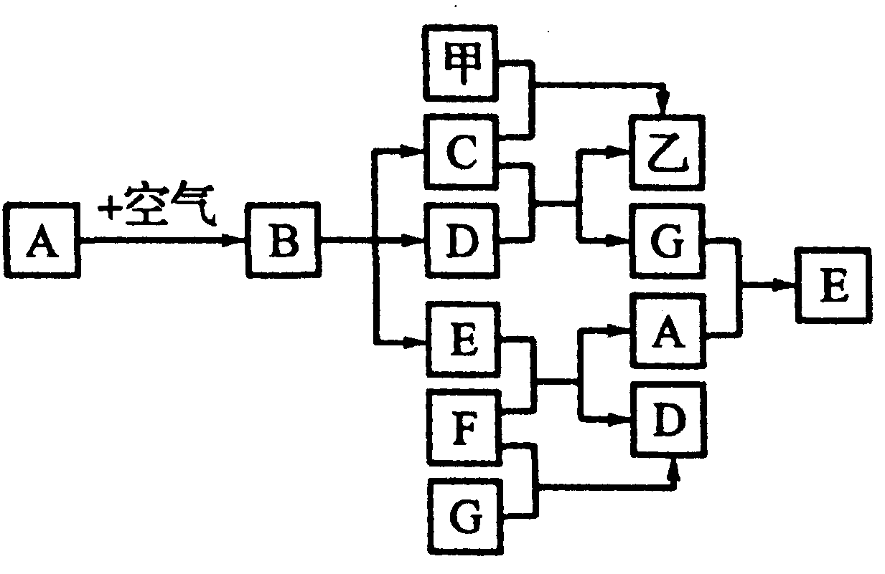
29．甲、乙、A～G九种物质之间具有如图所示转化关系（反应条件均已略去）．已知：A在空气中缓慢氧化生成的主要物质为B，E为黑色固体，D和F的组成元素相同，甲是米、面等食物的主要成分，一氧化碳可与某些金属氧化物在一定条件下反应得到金属单质．回答下列问题：
（1）写出空气中与A反应的物质的化学式： ；
（2）B物质与稀盐酸反应的现象为：固体逐渐减小，

（3）写出E+F→A+D的化学方程式：
（4）检验物质甲的方法是：

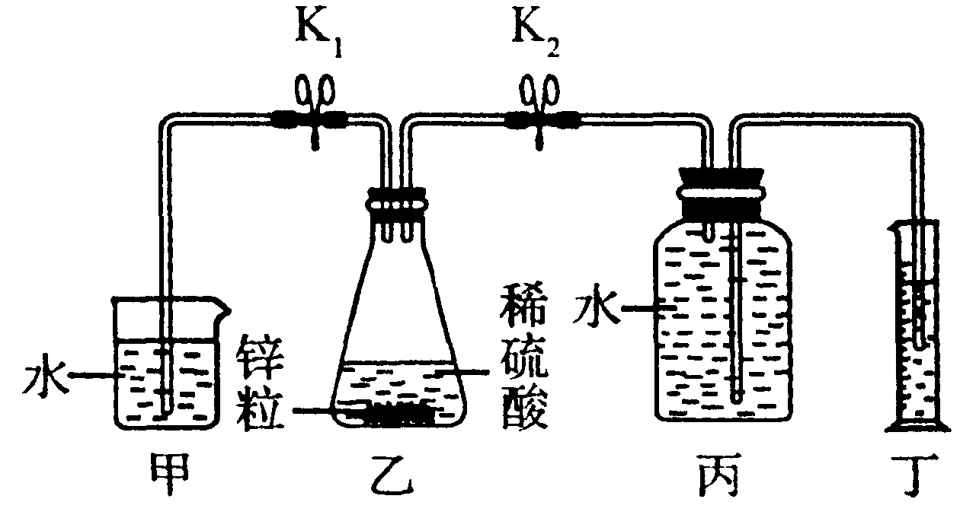
26．某研究性学习小组利用如图所示实验装置进行了以下探究实验．步骤如下：
①检查装置气密性，加入锌粒和稀硫酸；
②关闭K₂、打开K₁，待气泡连续均匀产生，立即关闭K₁、打开K₂，并开始计时；
③待丁中收集到10mL水，结束计时；
④换不同溶质质量分数、不同体积的稀硫酸，与质量相同的同一种锌粒重复上述实验；
⑤将每次实验的数据记录于下表：
硫酸用量（mL） | 40 | 40 | 20 | 20 | 20 | 10 | 10
硫酸的溶质质量分数（%） | 9.8 | 39.2 | 9.8 | 19.6 | 39.2 | 19.6 | 39.2
收集所用时间 | 4′03 | 1′36 | 4′12 | 3′30 | 1′40 | 3′42 | 1′48
（1）写出乙中反应的化学方程式： ；
（2）该实验的目的是：
（3）上述实验证明： 对该反应中氢气产生的速率有显著影响；
（4）若要快速制取大量氢气，可在乙中加入几滴硫酸铜溶液，但加入的量不可过多，原因是： （用化学方程式表示）．

28．下表列出了KNO₃与NaCl在不同温度时的溶解度：
温度（℃） | 0 | 10 | 20 | 40 | 60 | 80 | 100
KNO₃的溶解度（g） | 13.3 | 20.9 | 31.6 | 63.9 | 110 | 169 | 246
NaCl的溶解度（g） | 35.7 | 35.8 | 36.0 | 36.6 | 37.3 | 38.4 | 39.8
（1）现有含123gKNO₃与17.9gNaCl的混合物，某同学设计了以下实验除去KNO₃中的NaCl（操作过程中不考虑额外的水损失）．
①向混合物中加入适量水，加热溶解；
②继续加热溶液至100℃并恒温蒸发浓缩；
③将溶液降温至10℃，仅得到KNO₃晶体，过滤，将所得KNO₃晶体洗涤并干燥．
A．步骤②中，为确保没有晶体析出，溶液中至少要保留 g水；
B．步骤③中，最多可得到KNO₃晶体 g；
C．根据上述实验可概括出除去KNO₃中少量NaCl的主要步骤：
加热溶解→蒸发浓缩→ →过滤→洗涤→干燥；
D．洗涤时，应选用少量 （选填“热水”或“冷水”）．其目的是： ；
（2）除去NaCl中少量KNO₃的一种方法是：将NaCl和KNO₃的混合物置于适量水中，加热，搅拌，待KNO₃全部溶解，趁热过滤，将过滤所得的NaCl晶体进行洗涤和干燥．上述方法中，趁热过滤的目的是：

（3）取23.4gNaCl和40.4gKNO₃，加70g水，加热溶解．在100℃时蒸发掉50g水，维持该温度过滤，得到的晶体质量为 g；将滤液冷却至10℃，充分结晶，写出析出的晶体的化学式： ．

27．如图是某浓盐酸试剂瓶上标签的部分内容．（1）将浓盐酸敞口放置，其质量分数会变小，这是由于浓盐酸具有较强的 ，所以浓盐酸必须密封保存；
盐酸(分析纯)
化学式：HCl
质量分数：36%．
密度：1．1 8g/ml
体积：5 00 mL
（2）将该瓶浓盐酸全部配制成溶质质量分数为11.8%（密度约为1.06g/mL）的盐酸，需加入水 mL（ρ_{水}=1g/mL）；
（3）含杂质40%的石灰石100g与足量稀盐酸充分反应，理论上可得到CO₂多少克？（假设杂质不与稀盐酸反应）

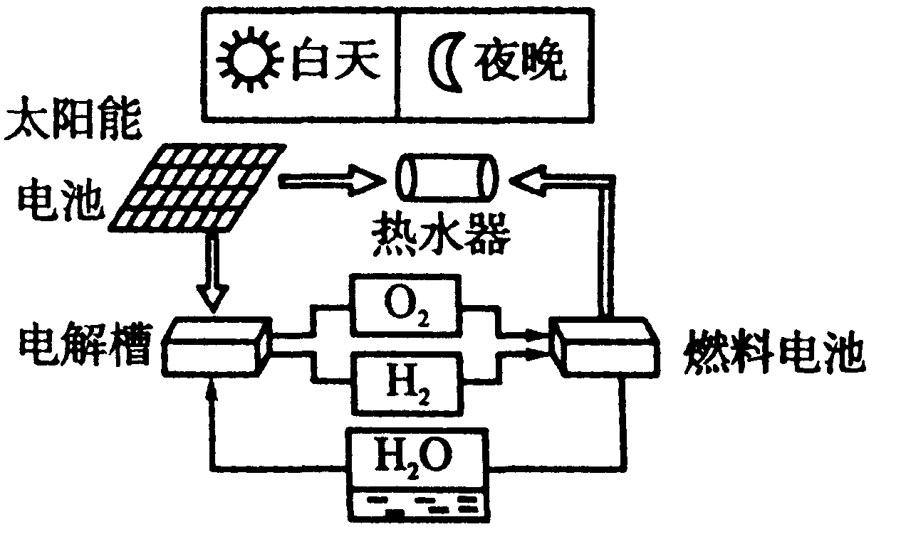
30．如图是太阳能燃料电池的组成与功能示意图，请据图回答下列问题：
- 电解槽的作用是电解水，写出该反应的化学方程式：
（2）夜晚，太阳能燃料电池工作时的能量转化途径为 （填序号）；
A．太阳能→电能→热能 B．化学能→电能→热能
C．太阳能→化学能→电能→热能 D．电能→化学能→电能→热能
（3）太阳能燃料电池中可循环使用的原料是 ；
（4）与单一的太阳能电池相比，太阳能燃料电池的优点是 ．

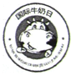
31．6月1日是“世界国际牛奶日”，其目的是宣传牛奶的营养价值和对人体健康的重要性等．
（1）牛奶含有 元素，常喝牛奶能防止骨骼疏松、得佝偻病；
（2）人体发生重金属盐中毒时，可以喝牛奶缓解中毒症状，这是因为牛奶中含有 ；
（3）婴幼儿常通过奶粉冲调的牛奶补充生长必须的营养元素，冲调奶粉的水温应控制在40～50℃为宜，因为过高的温度会 ；
⑷牛奶不能与含有草酸（H₂C₂O₄）的巧克力同食，因为草酸会与牛奶中溶有的钙的化合物（假设其化学式为CaX₂）反应，生成不溶性的草酸钙，影响钙的吸收．写出该反应的化学方程式：

